Wojewódzki konkurs przedmiotowy z fizyki 2024/2024
Etap rejonowy
Schemat punktowania wraz z rozwiązaniami

Nr zad. | Przykładowe rozwiązanie | Punkty
1. | - Zając poruszał się ruchem jednostajnie opóźnionym.  - 6 $\frac{m}{s}$  - I sposób  $$a=\frac{Δv}{t} \\ a=\frac{12\frac{m}{s}}{2 s}=6 \frac{m}{s^{2}}$$  $$S=\frac{a⋅t^{2}}{2}$$  $$S=\frac{6\frac{m}{s^{2}}⋅{\left(2s\right)}^{2}}{2}=12 m$$  II sposób  Obliczenie pola figury pod wykresem jako pola trójkąta.  $$S=\frac{a⋅h}{2}$$  $$S=\frac{2⋅12}{2}=12 m$$  III sposób  Wykorzystanie wzoru na szybkość średnią:  $$v_{śr}=\frac{s_{c}}{t_{c}}$$  $$s_{c}=v_{śr}⋅t_{c}=6\frac{m}{s}⋅2 s=12 m$$  - Obliczenie drugiej drogi.  $$v=\frac{s}{t}$$  $$s_{2}=v⋅t=12\frac{m}{s}⋅4 s=48 m$$  Obliczenie szybkości średniej.  $$v_{śr}=\frac{s_{c}}{t_{c}}$$  $$v_{śr}=\frac{12 m+ 48 m}{6 s}=10 \frac{m}{s}$$ | Rozpoznanie ruchu jednostajnie opóźnionego 1 pkt  Zapisanie szybkości wraz  z jednostką 1 pkt  Zapisanie wzoru na przyspieszenie  1 pkt  Obliczenie wartości przyspieszenia wraz z jednostką 1 pkt  Zapisanie wzoru na drogę w ruchu jednostajnie przyspieszonym 1 pkt  Obliczenie wartości drogi wraz  z jednostką 1 pkt  lub  Gdy uczeń zastosuje inną, poprawną metodę obliczenia drogi przebytej przez Zająca po pierwszych dwóch sekundach ruchu i obliczy jej wartość wraz z jednostką należy przyznać maksymalną liczbę punktów – 4 pkt  Zapisanie wzoru na szybkość  w ruchu jednostajnym 1 pkt  Obliczenie drogi w ruchu jednostajnym przebytą przez Zająca w czasie czterech sekund ruchu  1 pkt  Obliczenie i zapisanie wartości szybkości średniej wraz z jednostką  1 pkt
2. | 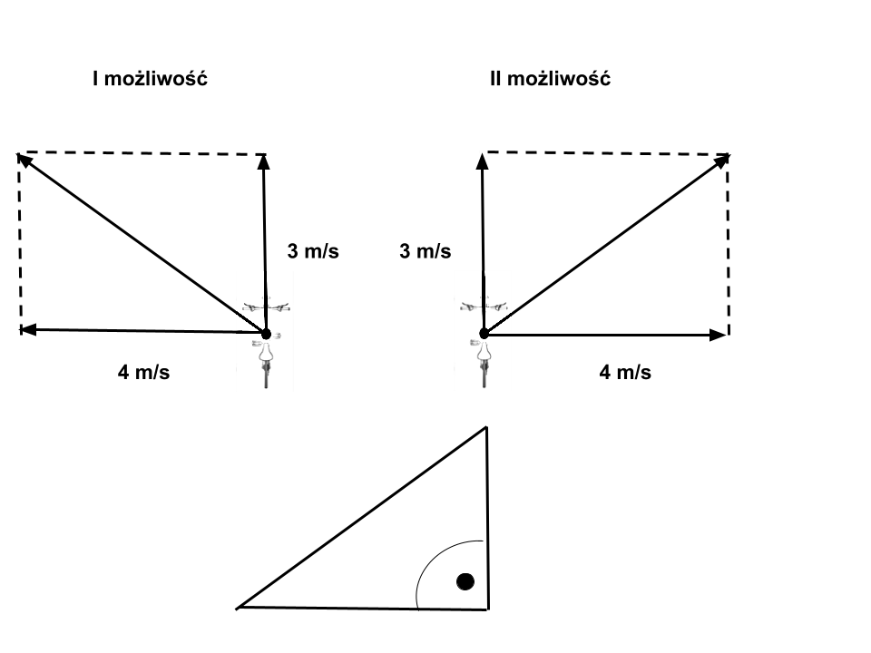  $a^{2}+b^{2}=c^{2}$ lub $3^{2}+4^{2}=v^{2}$  $$v=\sqrt{{\left(3\frac{m}{s}\right)}^{2}+{\left(4\frac{m}{s}\right)}^{2}}=5\frac{m}{s}$$ | Narysowanie wektorów prędkości przyłożonych do roweru 1 pkt  Narysowanie wypadkowego wektora prędkości 1 pkt  Zapisanie równania na twierdzenie Pitagorasa 1 pkt  Obliczenie i zapisanie wartości prędkości wypadkowej wraz  z jednostką 1 pkt
3. | $$a=\frac{Δv}{t}=\frac{V-0}{t}=\frac{V}{t}$$  $$V=a∙t=10\frac{m}{s^{2}}⋅2 s =20\frac{m}{s}$$  $$m=10 dag = 0,1 kg$$  $$E_{k}=\frac{m⋅v^{2}}{2}$$  $$E_{k}=\frac{0,1 kg⋅{\left(20\frac{m}{s}\right)}^{2}}{2}=20 J$$ | Zapisanie wzoru na wartość przyspieszenia 1 pkt  Obliczenie i zapisanie wartości prędkości wraz z jednostką 1 pkt  Zamiana jednostek masy 1 pkt  Zapisanie wzoru na energię kinetyczną 1 pkt  Obliczenie i zapisanie wartości energii kinetycznej wraz z jednostką  1 pkt
4. | 960 ℃ | Zapisanie temperatury topnienia wraz z jednostką 1 pkt
5. | 50 kJ = 50 000 J | Zapisanie wartości ciepła potrzebnego do roztopienia substancji wraz z jednostką 1 pkt
6. | $$Q=c_{t}⋅m$$  $$m=\frac{Q}{c_{t}}$$  $$m=\frac{50 000 J}{100 000 \frac{J}{kg}}=0,5 kg$$ | Zapisanie wzoru na ciepło  w przemianie fazowej 1 pkt  Zapisanie przekształconego wzoru na masę 1 pkt  Obliczenie i zapisanie wartości masy wraz z jednostką 1 pkt
7. | $$Δt=960 ℃-0 ℃=960 ℃$$  $$Δt=960 ℃ →ΔT=960 K$$ | Obliczenie i zapisanie zmiany wartości temperatury w kelwinach  1 pkt
8. | F  P  P | Zapisanie jednej poprawnej odpowiedzi 0 pkt  Zapisanie dwóch poprawnych odpowiedzi 1 pkt  Zapisanie trzech poprawnych odpowiedzi 2 pkt
9. | a) ciekłym  b) stałym  c) gazowym  Nie można. Temperatura topnienia złota jest mniejsza niż temperatura topnienia żelaza. | Uzupełnienie w zdaniu 1 pkt  Uzupełnienie w zdaniu 1 pkt  Uzupełnienie w zdaniu 1 pkt  Zapisanie odpowiedzi wraz  z uzasadnieniem 1 pkt
10. | 1. sublimacja, pobiera  2. skraplanie, oddaje | Uzupełnienie w zdaniu 1 pkt  Uzupełnienie w zdaniu 1 pkt
11. | Gdy po zbliżeniu magnesu do środka pomalowanej sztabki zaobserwujemy jej wyraźne przyciąganie przez magnes to pomalowana sztabka jest sztabką żelaza, natomiast w przypadku pomalowanej sztabki dla której przyciąganie jest bardzo słabe, to sztabkę tę stanowi magnes. | Zapisanie sposobu identyfikacji pomalowanej sztabki 1 pkt
12. | 2 - a | Zaznaczenie dokończenia zdania wraz z uzasadnieniem 1 pkt
13. |  żarówka  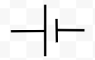 źródło napięcia lub bateria  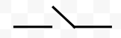włącznik lub wyłącznik  lub klucz  - Po zamknięciu obwodu uczniowie zaobserwowali wychylenie się igły magnetycznej z pierwotnego położenia oraz zaświecenie się żarówki.  - Po zamknięciu obwodu igła magnetyczna obróciła się lub wychyliła się z pierwotnego położenia.  Wokół przewodnika z prądem wytworzyło się pole magnetyczne, które oddziaływuje na pole magnetyczne igły powodując jej wychylenie. | Zapisanie nazwy elementu obwodu  1 pkt  Zapisanie nazwy elementu obwodu  1 pkt  Zapisanie nazwy elementu obwodu  1 pkt  Zapisanie obserwacji poczynionych przez uczniów 1 pkt  Zapisanie obserwacji zachowania się igły magnetycznej 1 pkt  Zapisanie wyjaśnienia zachowania się igły magnetycznej 1 pkt
14. | - $r=2 cm=0,02 m$  $$H=6 cm = 0,06 m$$  $$V=π⋅r^{2}⋅H$$  $$V=3,14⋅{\left(0,02 m\right)}^{2}⋅0,06 m$$  lub  $$V=3,14⋅{\left(2 cm\right)}^{2}⋅6 cm$$  $V=0,00007536 m^{3}$ lub $V=75,36 {cm}^{3}$  - $d=\frac{m}{V}$  $$m=d⋅V$$  $m=2700\frac{kg}{m^{3}}⋅0,00007536 m^{3}$  $$m≈0,2 kg$$  - $F_{g}=m⋅g$  $$F_{g}=0,2 kg⋅10 \frac{m}{s^{2}}=2,0 N$$  - $F_{w}=d⋅V⋅g$  $$V =\frac{1}{2}⋅0,00007536 m^{3}=0,00003768 m^{3}$$  $F_{w}=1000\frac{kg}{m^{3}}⋅0,00003768{ m}^{3}⋅10$ $\frac{m}{s^{2}}$  $$F_{w}=0,3768 N≈0,4 N$$  - $F_{wyp}=F_{g}-F_{w}$  $F_{w}=2,0 N - 0,4 N = 1,6 N$ | Zapisanie zamiany jednostek 1 pkt  Zapisanie wzoru na objętość walca  1 pkt  Obliczenie objętości walca  i zapisanie wyniku wraz z jednostką  1 pkt  Zapisanie wzoru na gęstość 1 pkt  Zapisanie wzoru na masę 1 pkt  Obliczenie masy i zapisanie  wyniku z zaokrągleniem wraz  z jednostką 1 pkt  Zapisanie wzoru na wartość siły przyciągania ziemskiego 1 pkt  Obliczenie wartości siły i zapisanie  wyniku z zaokrągleniem wraz z jednostką 1 pkt  Zapisanie wzoru na wartość siły wyporu 1 pkt  Obliczenie i zapisanie połowy objętości walca 1 pkt  Obliczenie wartości siły wyporu  i zapisanie wyniku z zaokrągleniem wraz z jednostką 1 pkt  Obliczenie wartości siły wypadkowej  i zapisanie wyniku wraz z jednostką  1 pkt
15. | - $m_{a}<m_{b} < m_{c}$  - $F_{Na}<F_{Nb} < F_{Nc}$  - $p_{a}=p_{b} =p_{c}$  - $F_{a}=F_{b} =F_{c}$ | Zapisanie relacji znaków dla mas  1 pkt  Zapisanie relacji znaków dla sił nacisku 1 pkt  Zapisanie relacji znaków dla ciśnień  1 pkt  Zapisanie relacji znaków dla sił parcia 1 pkt
16. | $$m=8 g=0,008 kg$$  $$m_{1}∙V_{1}=\left(m_{1}+m_{2}\right)V_{2}$$  $$V_{2}=\frac{m_{1}V_{1}}{m_{1}+m_{2}}=\frac{0,008kg∙7\frac{m}{s}}{0,008kg+0,02kg}=2\frac{m}{s}$$  $$W=∆E_{k}$$  $$F_{t}∙S=\frac{\left(m_{1}+m_{2}\right)⋅v^{2}}{2}$$  $$F_{T}=μ∙F_{n}=μ⋅(m_{1}+m_{2})⋅g$$  $$μ⋅\left(m_{1}+m_{2}\right)⋅g∙S=\frac{\left(m_{1}+m_{2}\right)∙V_{2}^{2}}{2}$$  $$μ=\frac{V_{2}^{2}}{2∙g∙S}$$  $$μ=\frac{{\left(2\frac{m}{s}\right)}^{2}}{2⋅10\frac{m}{s^{2}}∙2m}= 0,1$$ | Zapisanie jednostki masy w kg 1 pkt  Zapisanie równania wynikającego  z zasady zachowania pędu 1 pkt  Obliczenie i zapisanie wyniku szybkości puszki ze śrutem 1 pkt  Zapisanie równania obrazującego związek między pracą siły tarcia,  a zmianą energii kinetycznej puszki ze śrutem 1 pkt  Zapisanie wzoru na siłę tarcia 1pkt  Zapisanie równania na współczynnik tarcia puszki o drewno 1 pkt  Obliczenie współczynnika tarcia  i zapisanie wyniki 1 pkt
17. | - III zasada dynamiki Newtona  - $ΔV=9\frac{km}{h}=2,5 \frac{m}{s}$  $$a_{1}=\frac{∆V}{t}=\frac{2,5 \frac{m}{s}}{2s}=1,25\frac{m}{s^{2}}$$  - $F_{w}=a_{1}∙m_{1}$  $$F_{w}=1,25 \frac{m}{s^{2}}⋅60 kg=75 N$$  - $a_{2}=\frac{F_{w}}{m_{2}}=\frac{75N}{80 kg}=0,9375\frac{m}{s^{2}}$ | Zapisanie zasady dynamiki Newtona  1 pkt  Przeliczenie jednostki i zapisanie wartości przyrostu prędkości  1 pkt  Obliczenie wartości przyspieszenia  i zapisanie wyniku wraz z jednostką  1 pkt  Obliczenie wartości siły i zapisanie wyniku wraz z jednostką 1 pkt  Obliczenie wartości przyspieszenia  i zapisanie wyniku wraz z jednostką  1 pkt
18. | $$Q=n⋅e$$  $$n=\frac{Q}{e}=\frac{8 nC}{1,6 ⋅{10}^{-19}C}=\frac{8⋅{10}^{-9}C}{1,6 ⋅{10}^{-19}C}$$  $$n=5⋅{10}^{10}=50 000 000 000$$ | Zapisanie wielokrotności ładunku podstawowego 1 pkt  Obliczenie ilości elektronów  i zapisanie wyniku 1 pkt
19. | Różnych znaków. | Zaznaczenie poprawnej odpowiedzi  1 pkt
20. | $$I=\frac{q}{t}$$  $$t=\frac{q}{I}$$  $$q=6 Ah=6⋅3600 As=21 600 C$$  $$I=300 mA=0,3 A$$  $t=\frac{21 600 C}{0,3 A}=72 000 s$ lub $t=20 h$ | Zapisanie wzoru na natężenie prądu  1 pkt  Zapisanie wzoru na czas 1 pkt  Zapisanie zamiany jednostek ładunku 1 pkt  Zapisanie zamiany jednostek natężenia prądu 1 pkt  Zapisanie wartości czasu  wraz z jednostką 1 pkt
21. | I sposób  $$P=U⋅I$$  $$U=\frac{P}{I}$$  $$U=\frac{60 W}{2 A}=30 V$$  $$R=\frac{U}{I}$$  $$R=\frac{30V}{2A}=15 Ω$$  II sposób  $$P=U‧I$$  $$U=\frac{P}{I}$$  $$R=\frac{U}{I}=\frac{\frac{P}{I}}{I}=\frac{P}{I^{2}}$$  $$R=\frac{60W}{{\left(2A\right)}^{2}}$$  $$R=15 Ω$$ | Zapisanie wzoru na moc prądu  i jego przekształcenie do wzoru  na napięcie 1 pkt  Obliczenie i zapisanie wartości napięcia 1 pkt  Zapisanie wzoru na opór przewodnika 1 pkt  Obliczenie i zapisanie wartości oporu wraz z jednostką 1 pkt  lub  Zapisanie wzoru na moc prądu  i jego przekształcenie do wzoru  na napięcie 1 pkt  Zapisanie wzoru na opór elektryczny  1 pkt  Obliczenie oporu przewodnika  1 pkt  Zapisanie wartości oporu wraz  z jednostką 1 pkt

